

**Об утверждении регламента государственной услуги "Выдача архивных справок, копий архивных документов или архивных выписок"**

***Утративший силу***

Постановление акимата города Алматы от 18 июля 2019 года № 3/457. Зарегистрировано Департаментом юстиции города Алматы 23 июля 2019 года № 1572. Утратило силу постановлением акимата города Алматы от 16 сентября 2020 года № 3/371

      Сноска. Утратило силу постановлением акимата города Алматы от 16.09.2020 № 3/371 (вводится в действие по истечении десяти календарных дней после дня его первого официального опубликования).

      В соответствии с Законом Республики Казахстан от 15 апреля 2013 года "О государственных услугах", акимат города Алматы ПОСТАНОВЛЯЕТ:

      1. Утвердить прилагаемый регламент государственной услуги "Выдача архивных справок, копий архивных документов или архивных выписок".

      2. Признать утратившими силу некоторые постановления акимата города Алматы согласно приложению к настоящему постановлению.

      3. Коммунальному государственному учреждению "Управление культуры города Алматы" в установленном законодательством Республики Казахстан порядке обеспечить государственную регистрацию настоящего постановления в органах юстиции с последующим официальным опубликованием в периодических печатных изданиях и размещение на интернет-ресурсе акимата города Алматы.

      4. Контроль за исполнением настоящего постановления возложить на заместителя акима города Алматы Е. Бабакумарова.

      5. Настоящее постановление вводится в действие по истечении десяти календарных дней после дня его первого официального опубликования.

|  |  |
| --- | --- |
| *Аким города Алматы* | *Б. Сагинтаев* |

|  |  |
| --- | --- |
|  | Утвержден постановлением акимата города Алматы от 18 июля 2019 года № 3/457 |

**Регламент государственной услуги "Выдача архивных справок, копий архивных**  
 **документов или архивных выписок"**

**Глава 1. Общие положения**

      1. Государственная услуга "Выдача архивных справок, копий архивных документов или архивных выписок" (далее - государственная услуга) оказывается коммунальным государственным учреждением "Государственный архив города Алматы" Управления культуры города Алматы (далее - услугодатель) на основании стандарта государственной услуги "Выдача архивных справок, копий архивных документов или архивных выписок", утвержденного приказом Министра культуры и спорта Республики Казахстан от 17 апреля 2015 года № 138 (далее - Стандарт).

      Прием заявления и выдача результата оказания государственной услуги осуществляются через:

      1) некоммерческое акционерное общество "Государственная корпорация "Правительство для граждан" (далее - Государственная корпорация);

      2) веб-портал "электронного правительства" www.egov.kz (далее - портал).

      2. Форма оказания государственной услуги: электронная (частично автоматизированная) и (или) бумажная.

      3. Результат оказания государственной услуги - архивная справка о подтверждении сведений социально-правового характера по форме согласно приложению 50 к Формам документов, оформляемых (составляемых) при комплектовании, хранении, учете и использовании документов Национального архивного фонда и других архивных документов государственными и специальными государственными архивами, утвержденным приказом Министра культуры и спорта Республики Казахстан от 12 марта 2019 года № 62, зарегистрированным в Реестре государственной регистрации нормативных правовых актов под № 18392, (далее - Формы) либо копия архивного документа или архивная выписка по форме согласно приложению 51 к Формам, или ответ об отсутствии на хранении у услугодателя запрашиваемых сведений либо мотивированный ответ об отказе в оказании государственной услуги, по основаниям, предусмотренным пунктом 10-1 Стандарта.

      Форма предоставления результата оказания государственной услуги - электронная или бумажная.

**Глава 2. Описание порядка действий структурных подразделений (работников)**  
 **услугодателя в процессе оказания государственной услуги**

      4. Основанием для начала процедуры (действий) по оказанию государственной услуги является: представление услугополучателем (либо уполномоченным представителем) документов, указанных в пункте 9 Стандарта.

      5. Содержание каждой процедуры (действия), входящей в состав процесса оказания государственной услуги, длительность его выполнения:

      1) принятие сотрудником отдела документационного обеспечения (канцелярии) услугодателя пакета документов у работника Государственной корпорации или получения электронных документов через портал, регистрация заявления и передача руководителю услугодателя - 15 (пятнадцать) минут;

      2) рассмотрение руководителем услугодателя, и передача пакета документов для исполнения запросов - 15 (пятнадцать) минут;

      3) поиск ответственным исполнителем информации и подготовка проекта результата оказания государственной услуги в течение 11 (одиннадцати) рабочих дней при оказании государственной услуги через портал и Государственную корпорацию.

      В случаях, когда для оказания государственной услуги необходимо изучение документов двух и более организаций, и (или) периода более чем за 5 (пять) лет услугодателем срок оказания государственной услуги продлевается не более чем на 30 (тридцать) календарных дней после истечения срока оказания государственной услуги с последующим уведомлением услугополучателя через Государственную корпорацию или портал о продлении срока в течение 2 (двух) рабочих дней.

      4) подписание руководителем услугодателя результата оказания государственной услуги и направление в канцелярию услугодателя готового результата оказания государственной услуги - 10 (десять) минут;

      5) выдача работнику Государственной корпорации готового результата оказания государственной услуги и/или направление в "личный кабинет" уведомления с указанием места и даты получения результата оказания государственной услуги - 15 (пятнадцать) минут.

      6. Результат процедуры (действия) по оказанию государственной услуги, который служит основанием для начала выполнения следующей процедуры (действия):

      1) регистрация заявления и передача руководителю услугодателя;

      2) виза руководителя услугодателя;

      3) проект результата оказания государственной услуги;

      4) ознакомление руководителя услугодателя с результатом оказания государственной услуги и подписание готового результата оказания государственной услуги;

      5) выдача работнику Государственной корпорации готового результата оказания государственной услуги и/или направление в "личный кабинет" уведомления с указанием места и даты получения результата оказания государственной услуги.

**Глава 3. Описание порядка взаимодействия структурных подразделений (работников)**  
 **услугодателя в процессе оказания государственной услуги**

      7. Перечень структурных подразделений услугодателя, участвующих в процессе оказания государственной услуги:

      1) сотрудник отдела документационного обеспечения (канцелярии) услугодателя;

      2) руководитель услугодателя;

      3) руководитель отдела;

      4) сотрудник отдела.

      8. Описание последовательности процедур (действий) между структурными подразделениями (работниками) услугодателя:

      1) принятие сотрудником отдела документационного обеспечения (канцелярии) услугодателя пакета документов у работника Государственной корпорации или получения электронных документов через портал, регистрация заявления и передача руководителю услугодателя;

      2) рассмотрение руководителем услугодателя, и передача пакета документов для исполнения запросов;

      3) поиск ответственным исполнителем информации и подготовка проекта результата оказания государственной услуги;

      4) подписание руководителем услугодателя результата оказания государственной услуги и направление в канцелярию услугодателя готового результата оказания государственной услуги;

      5) выдача работнику Государственной корпорации готового результата оказания государственной услуги и/или направление в "личный кабинет" уведомления с указанием места и даты получения результата оказания государственной услуги минут.

**Глава 4. Описание порядка взаимодействия с Государственной корпорацией**  
 **"Правительство для граждан" и (или) иными услугодателями, а также порядка**  
 **использования информационных систем в процессе оказания государственной услуги**

      9. При приеме необходимых документов для оказания государственной услуги через Государственную корпорацию, работником Государственной корпорации проверяется полнота представленных документов. Услугополучателю выдается расписка о приеме соответствующих документов, не более 15 (пятнадцать) минут.

      В случае предоставления услугополучателем неполного пакета документов согласно перечню, предусмотренному пунктом 9 Стандарта, работник Государственной корпорации отказывает в приеме заявления и выдает расписку об отказе в приеме документов по форме согласно приложению 2 к Стандарту.

      Принятые документы направляются услугодателю в течение 1 (одного) рабочего дня.

      Услугодатель рассматривает документы на предмет полноты и соответствия законодательству, готовит результат оказания государственной услуги и направляет его в Государственную корпорацию по заявлению заинтересованных лиц – 11 (одиннадцать) рабочих дней.

      В случаях, когда для оказания государственной услуги необходимо изучение документов двух и более организаций, и (или) периода более чем за 5 (пять) лет услугодателем срок оказания государственной услуги продлевается не более чем на 30 (тридцать) календарных дней после истечения срока оказания государственной услуги с последующим уведомлением услугополучателя через Государственную корпорацию или портал о продлении срока в течение 2 (двух) рабочих дней.

      Выдача результата государственной услуги осуществляется в Государственной корпорации на основании расписки, при предъявлении удостоверения личности услугополучателя (либо его представителя по нотариально заверенной доверенности), длительность процедуры – 15 (пятнадцать) минут.

      При обращении в Государственную корпорацию день приема документов не входит в срок оказания государственной услуги.

      10. Описание порядка обращения и последовательности процедур (действий) услугодателя и услугополучателя при оказании государственной услуги через портал:

      1) услугополучатель осуществляет регистрацию на портале с помощью индивидуальных идентификационных или бизнес-идентификационных номеров (далее – ИИН/БИН) и пароля (осуществляется для незарегистрированных услугополучателей на портале);

      2) процесс 1 – ввод услугополучателем ИИН/БИН и пароля (процесс авторизации) на портале для получения государственной услуги;

      3) условие 1 – проверка на портале подлинности данных о зарегистрированном услугополучателе через ИИН/БИН и пароля;

      4) процесс 2 – формирование на портале сообщения об отказе в авторизации в связи с имеющимися нарушениями в данных услугополучателя;

      5) процесс 3 – выбор услугополучателем государственной услуги, указанной в настоящем Регламенте, вывод на экран формы запроса для оказания государственной услуги и заполнение услугополучателем формы (ввод данных) с учетом ее структуры и форматных требований, прикрепление к форме запроса необходимых электронных копий документов, указанных в пункте 9 Стандарта, а также выбор услугополучателем регистрационного свидетельства электронной цифровой подписи (далее – ЭЦП) для удостоверения (подписания) запроса;

      6) условие 2 – проверка на портале срока действия регистрационного свидетельства ЭЦП и отсутствия в списке отозванных (аннулированных) регистрационных свидетельств, а также соответствия идентификационных данных (между ИИН/БИН, указанным в запросе, и ИИН/БИН, указанным в регистрационном свидетельстве ЭЦП);

      7) процесс 4 – формирование сообщения об отказе в запрашиваемой государственной услуге в связи с не подтверждением подлинности ЭЦП услугополучателя;

      8) процесс 5 – удостоверение (подписание) запроса для оказания государственной услуги посредством ЭЦП услугополучателя и направление электронного документа (запроса) через шлюз "электронного правительства" в автоматизированное рабочее место (далее – АРМ) услугодателя для обработки услугодателем;

      9) процесс 6 – регистрация электронного документа в АРМ услугодателя;

      10) условие 3 – проверка (обработка) услугодателем соответствия приложенных услугополучателем документов, указанных в пункте 9 Стандарта являющиеся основанием для оказания государственной услуги;

      11) процесс 7 – формирование сообщения об отказе в запрашиваемой государственной услуге, в связи с имеющимися нарушениями в документах услугополучателя;

      12) процесс 8 – направление в "личный кабинет" уведомления с указанием даты, времени и места получения результата государственной услуги.

      Пошаговые действия и решения при обращении услугополучателя через портал, приведены в диаграмме функционального взаимодействия при оказании государственной услуги через портал, согласно приложению 1 к настоящему Регламенту.

      11. Подробное описание последовательности процедур (действий), взаимодействий структурных подразделений (работников) услугодателя в процессе оказания государственной услуги, а также описание порядка взаимодействия с иными услугодателями и (или) Государственной корпорацией "Правительство для граждан" и порядка использования информационных систем в процессе оказания государственной услуги отражены в справочнике бизнес-процессов оказания государственной услуги, согласно приложению 2 к настоящему Регламенту.

|  |  |
| --- | --- |
|  | Приложение 1 к регламенту государственной услуги  "Выдача архивных справок, копий архивных  документов  или архивных выписок" |

**Диаграмма функционального взаимодействия при оказании государственной услуги**  
 **через веб-портал "электронного правительства"**

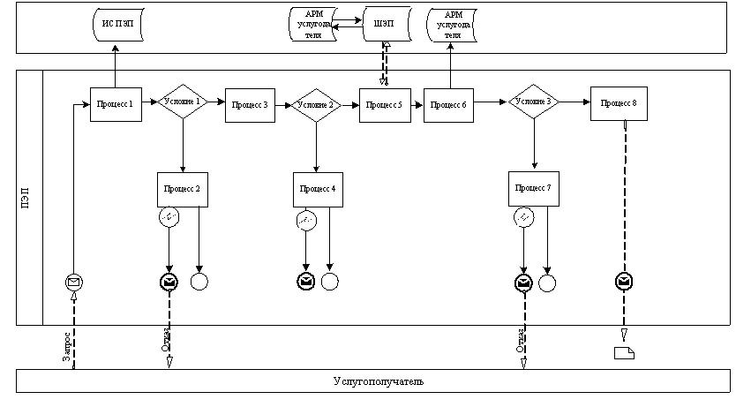

**Условные обозначения:**

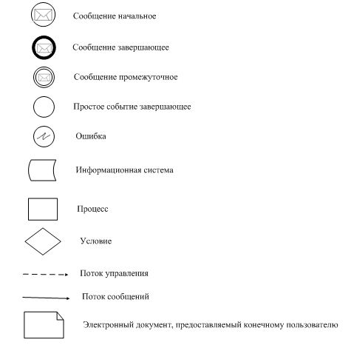

|  |  |
| --- | --- |
|  | Приложение 2 к регламенту государственной  услуги "Выдача архивных  справок, копий архивных документов или архивных выписок" |

**Справочник бизнес-процессов оказания государственной услуги "Выдача архивных**  
 **справок, копий архивных документов или архивных выписок"**

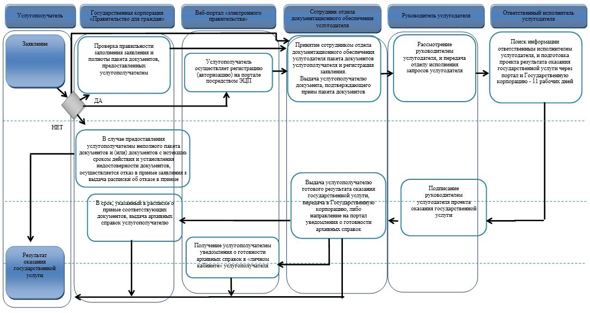

**Условные обозначения:**

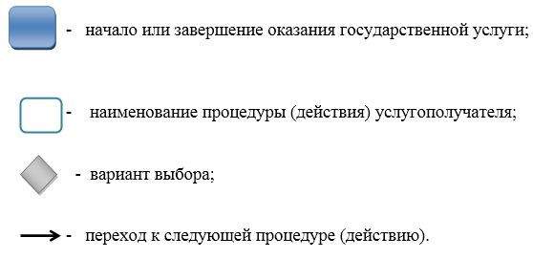

|  |  |
| --- | --- |
|  | Приложение  к постановлению акимата города Алматы от 18 июля 2019 года № 3/457 |

**Перечень утративших силу некоторых постановлений акимата города Алматы**

      1) Постановление акимата города Алматы от 8 июня 2015 года № 2/335 "Об утверждении регламента государственной услуги "Выдача архивных справок" (зарегистрировано в Реестре государственной регистрации нормативных правовых актов № 1180, опубликовано 14 июля 2015 года в газетах "Алматы ақшамы" и "Вечерний Алматы");

      2) Постановление акимата города Алматы от 5 июля 2017 года № 3/257 "О внесении изменения в постановление акимата города Алматы от 8 июня 2015 года № 2/335 "Об утверждении регламента государственной услуги "Выдача архивных справок" (зарегистрировано в Реестре государственной регистрации нормативных правовых актов № 1396, опубликовано 1 августа 2017 года в газетах "Алматы ақшамы" и "Вечерний Алматы");

      3) Постановление акимата города Алматы от 4 мая 2018 года № 2/180 "О внесении изменений в постановление акимата города Алматы от 8 июня 2015 года № 2/335 "Об утверждении регламента государственной услуги "Выдача архивных справок" (зарегистрировано в Реестре государственной регистрации нормативных правовых актов № 1478, опубликовано 24 мая 2018 года в газетах "Алматы ақшамы" и "Вечерний Алматы").

© 2012. РГП на ПХВ «Институт законодательства и правовой информации Республики Казахстан» Министерства юстиции Республики Казахстан